코리안귀금속직거래센터

관리자 매뉴얼

**목차**

1. 글/ 페이지 관리
2. 글 / 페이지 관리 화면 들어가기
3. 일반 사용자에게 노출하지 않는 방법 (글 잠금)
4. 글 / 페이지 작성하기
5. 카테고리 등록하기
6. 미디어(이미지, 동영상 등) 관리 가이드
7. 이미지 / 동영상 등록하기
8. 리소스 삭제하기
9. 링크 소스 사용하기
10. 상품 관리 가이드
11. 상품 관리 화면 들어가기
12. 상품 사용자에게 노출하지 않는 방법 (상품 잠금)
13. 일반 상품 등록하기 (단건)
14. 옵션 상품 등록하기
15. 상품 특수 옵션 저장하기
16. 일반 상품 엑셀 등록하기 (다건)
17. 일반 상품 엑셀 내보내기 (다건)
18. 카테고리 관리
19. 주문 관리
20. 쿠폰 관리
21. 결제 관리
22. 상품 메일 관리
23. 매출 관리 지표 보기
24. 사용자 관리
25. 가입 사용자 관리하기
26. 게시판 관리
27. 기존 게시판 정보보기 및 수정하기
28. 카테고리 관리와 사용자 화면 메뉴 관리
29. 메뉴 관리 화면 들어가기
30. 메뉴 커스텀 링크 삽입
31. 메뉴에 카테고리 연결하기
32. 메뉴에 페이지 연결하기
33. 일자별 시세 관리
34. 시세 등록하기
35. 시세 수정하기
36. 신규 시세 항목 만들기
37. 시세 출력 예시 확인하기
38. 방문자 접속로그 관리
39. 네이버 애널리스틱 이용하기
40. 네이버톡톡 상담문의 관리
41. 네이버 톡톡 이용하기
42. SNS 로그인 관리
43. 로그인 연동관리
44. 페이징 캐싱
45. 페이징 캐싱이란
46. 페이지 캐싱 간단 설정하기
47. 관리자 메뉴 관리
48. 어드민 메뉴 내용 관리하기
49. 초기화하기
50. 디자인 정의하기(수정하기)
51. 커스텀 디자인을 적용하는 방법
52. 주의사항
53. 호스팅 제공 기간
54. 비밀번호 변경 안내
55. 공격 대처 및 모니터링 문의
56. SSL 요청 및 수정 기간
57. 글/ 페이지 관리
58. 글 / 페이지 관리 화면 들어가기

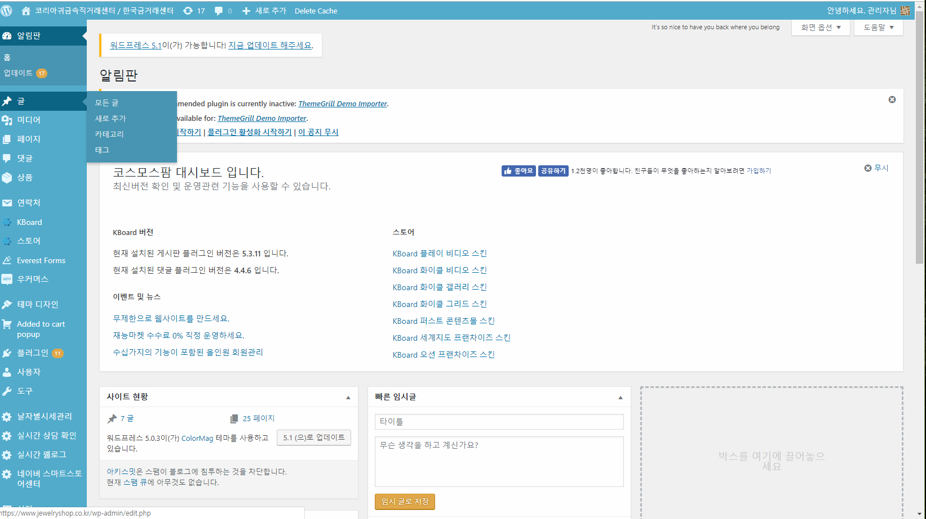

* 일반적인 관리자 메인 노출 화면입니다.
* 글/페이지 목록을 보시려면 상기 빨간 표기를 클릭하여 주세요.

1. 일반 사용자에게 노출하지 않는 방법 (글 잠금)

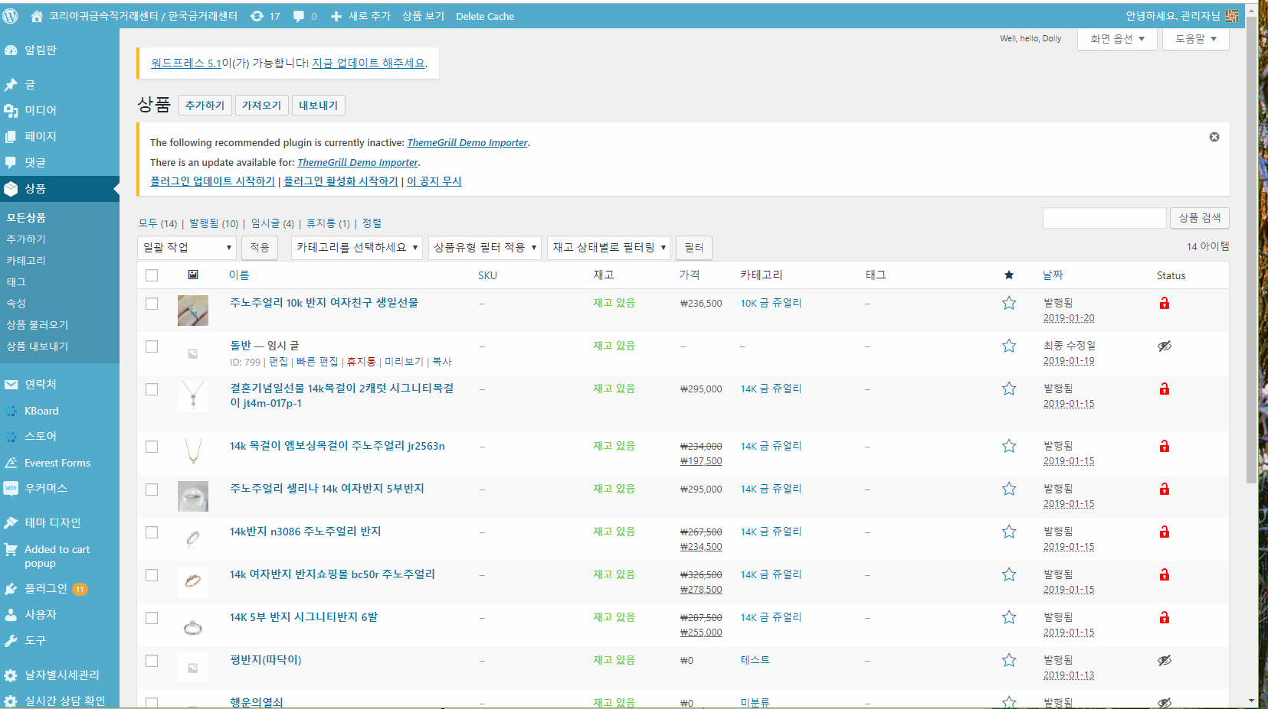

* 자물쇠 아이콘이 초록색(잠금) 상태일때, 눈모양 아이콘이 대각선으로 그어져 있을경우 노출되지 않는 글/페이지 입니다.
* 글/페이지 잠금은 작성한 글이 완성되지 않았거나, 권한별 노출을 꺼리는 경우 사용하실 수 있습니다.
* 해당하는 글을 체크하고, 맨 위 또는 맨아래 콤보박스에서 Block 을 선택하여 글을 잠글 수 있습니다.

1. 글 / 페이지 작성하기

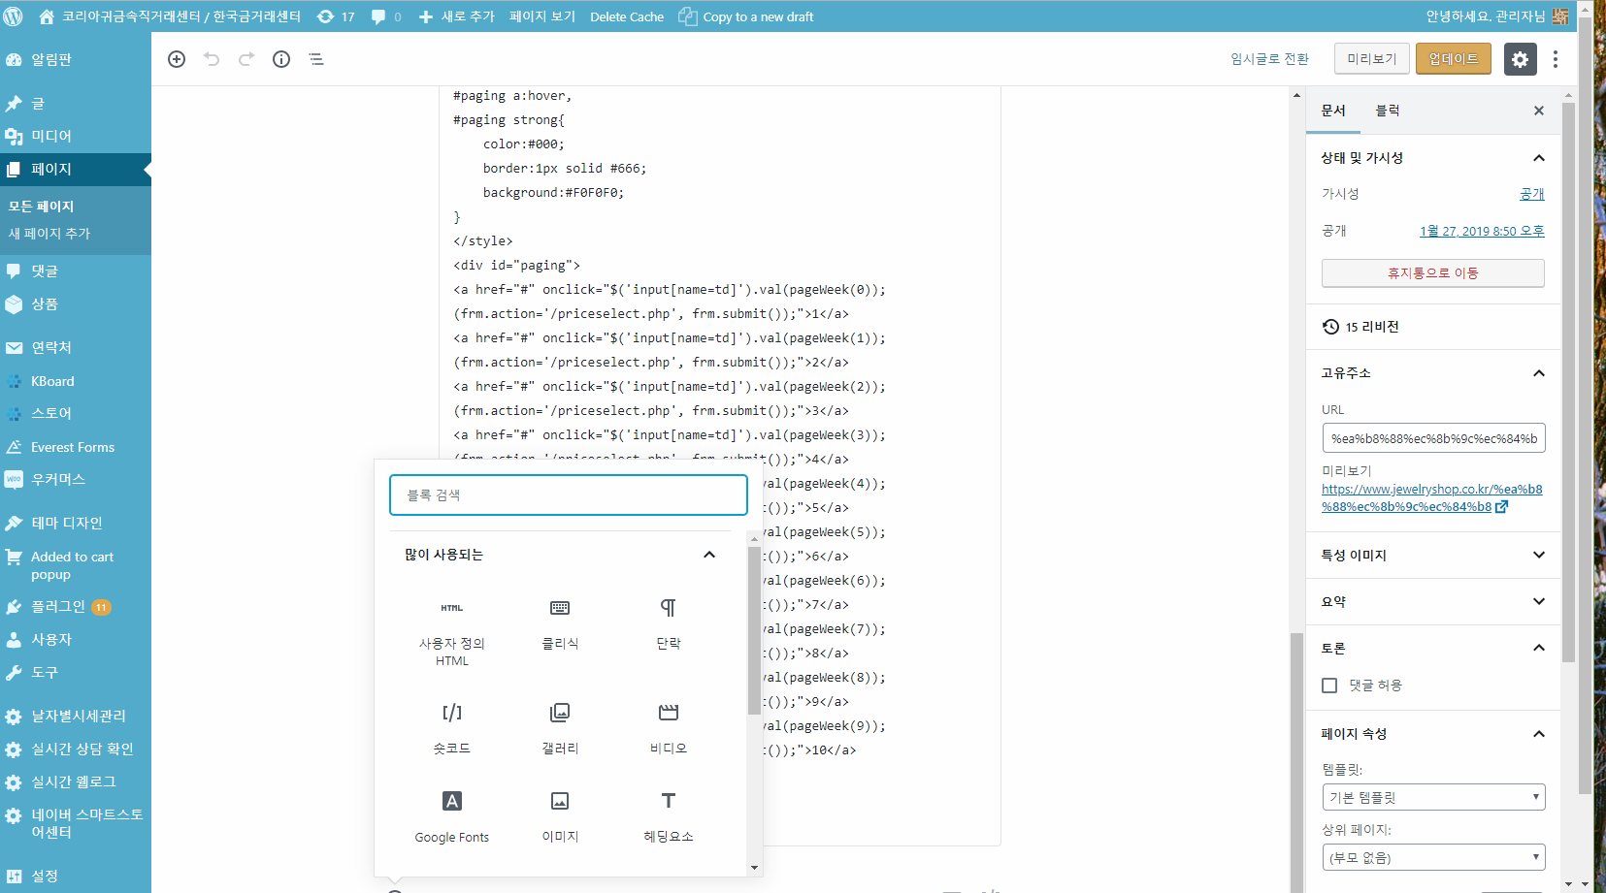

글/페이지 게시

(1분 정도 글쓰다 보면 자동 임시저장됨)

대표이미지

주소

블록형 에디터

* 글 / 페이지 작성은 동일합니다.
* 일반적으로 네이버 스마트 에디터를 사용하시는 것과 유사한 블록형 게시글 작성이 가능합니다.
* 또한 다양한 블록이 존재하는데, 클래식(일반 글쓰기포맷), 갤러리(이미지 그리드), 비디오(꽉찬 영상), 사용자 정의 HTML(커스텀 퍼블리싱 삽입용 포맷), 숏코드(플러그인 적용) 등이 있습니다.
* 클래식 : 간단한 글쓰기에 적합.
* 갤러리 : 이미지 그리드로서 몇가지 관련 이미지를 나열하실 때 적합.
* 비디오 : 외부 또는 미디어관리에 업로드한 영상을 보여줄 때 적합.
* 사용자 정의 HTML : 외부 API, 퍼블리싱, Javascript 의 적용이나 페이지 내부 신규 기능의 적용 등 제한은 없으나 HTML 및 Js 기반 지식이 있을 경우 적합.

1. 카테고리 등록하기

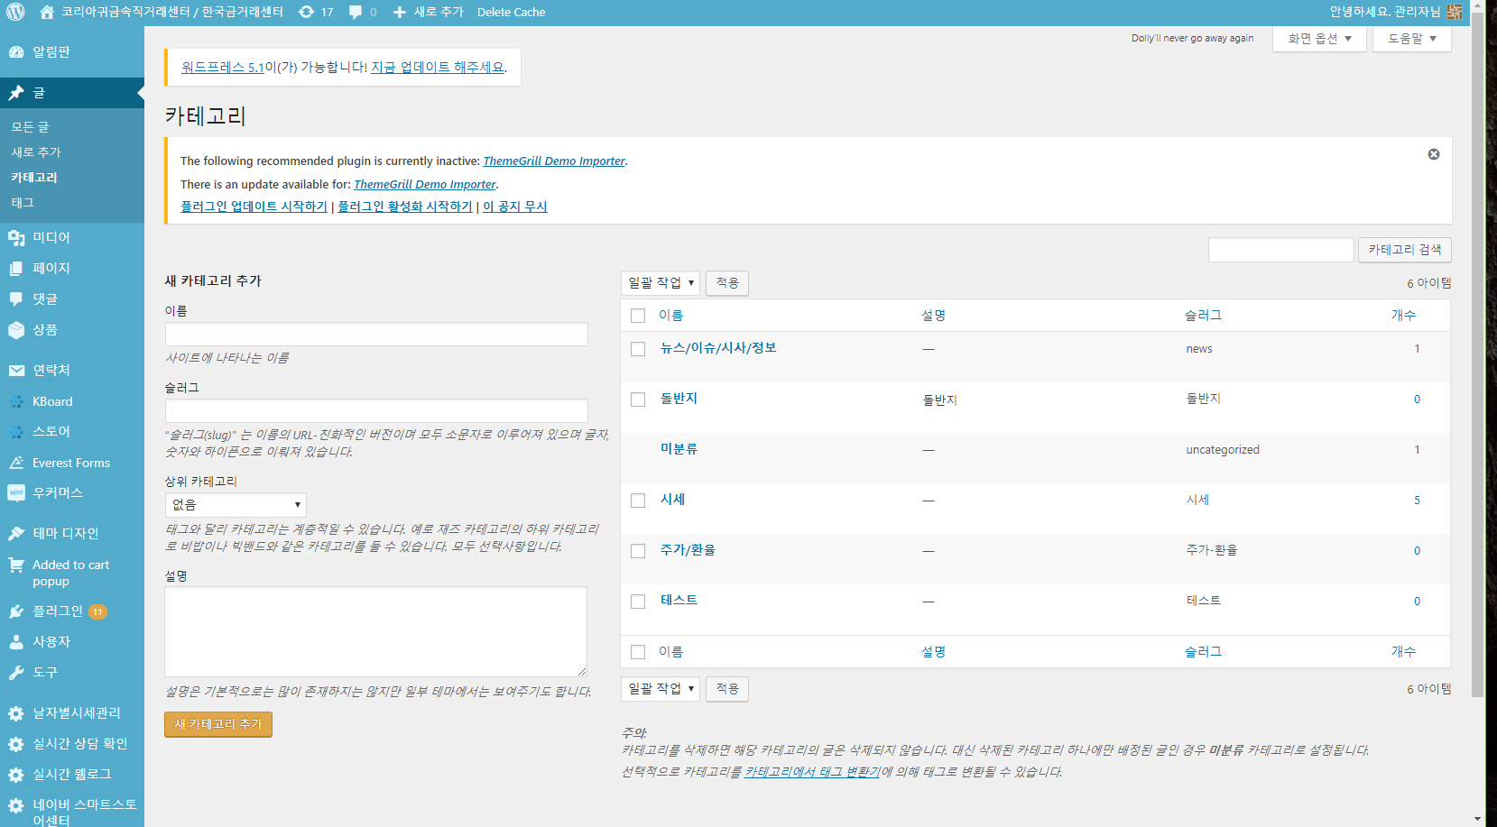

* 페이지에는 카테고리가 없습니다.
* 관련있는 글을 모아 관리하는 개념입니다.
* 현재는 사용되고 있지는 않으나 카테고리는 메뉴기능과 함께 사용가능합니다.

1. 미디어(이미지, 동영상 등) 관리 가이드
2. 이미지 / 동영상 등록하기

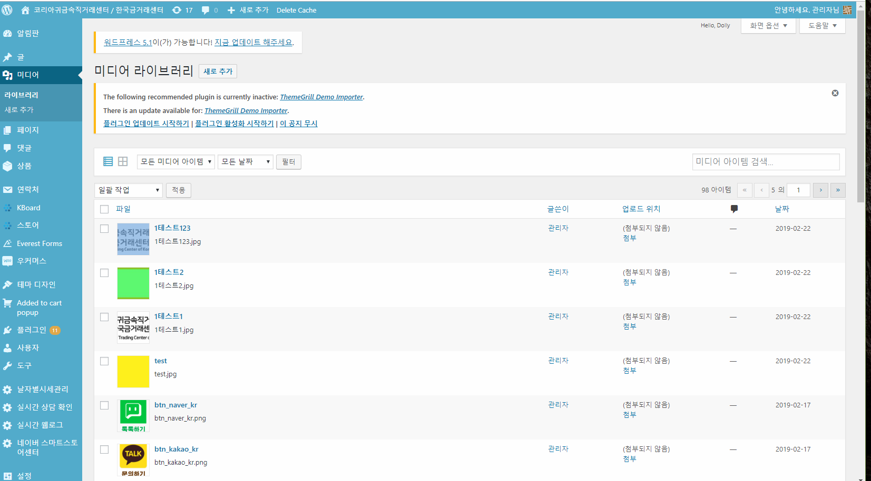

* 이미지/ 동영상 등 다양한 리소스를 업로드 하여 관리할 수 있습니다.
* 사실 글/페이지/상품 등을 작성하는 페이지에서 업로드를 해도 이곳에 같이 등록됩니다.
* 이곳에서 수정하면 연관된 모든 페이지, 글 등에 동일한 리소스(이미지/영상)는 모두 수정됩니다.
* 이곳에서 삭제를 하면 연관된 모든 페이지, 글 등에 등록된 리소스가 갑자기 사라져 오류(이미지의 경우 엑박)가 발생하게 됩니다.

1. 상품 관리 가이드
2. 상품 관리 화면 들어가기



1. 상품 사용자에게 노출하지 않는 방법 (상품 잠금)

* 글/ 페이지와 동일하게 적용 가능합니다.

1. 일반 상품 등록하기 (단건)

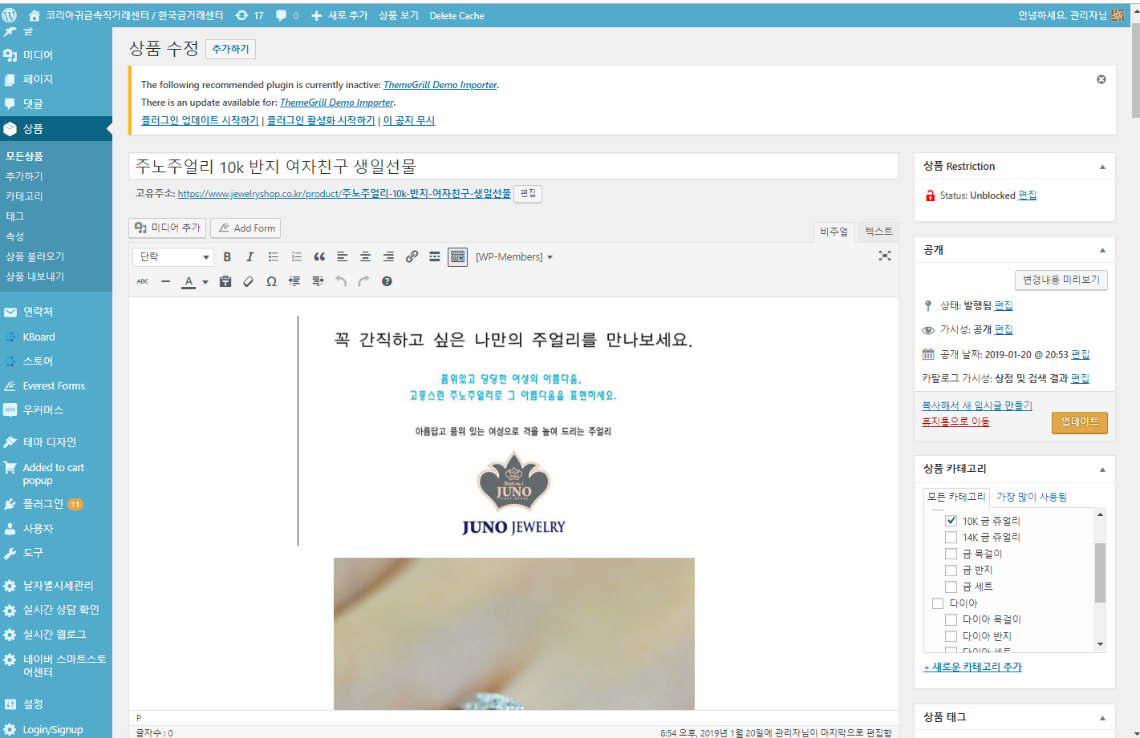

* 일반적인 글쓰기 에디터를 제공하며 카테고리(분류), 태그, 옵션, 대표 이미지 등을 제공합니다.
* 일반 상품의 경우 가격과 할인가 등을 입력하여 저장합니다.

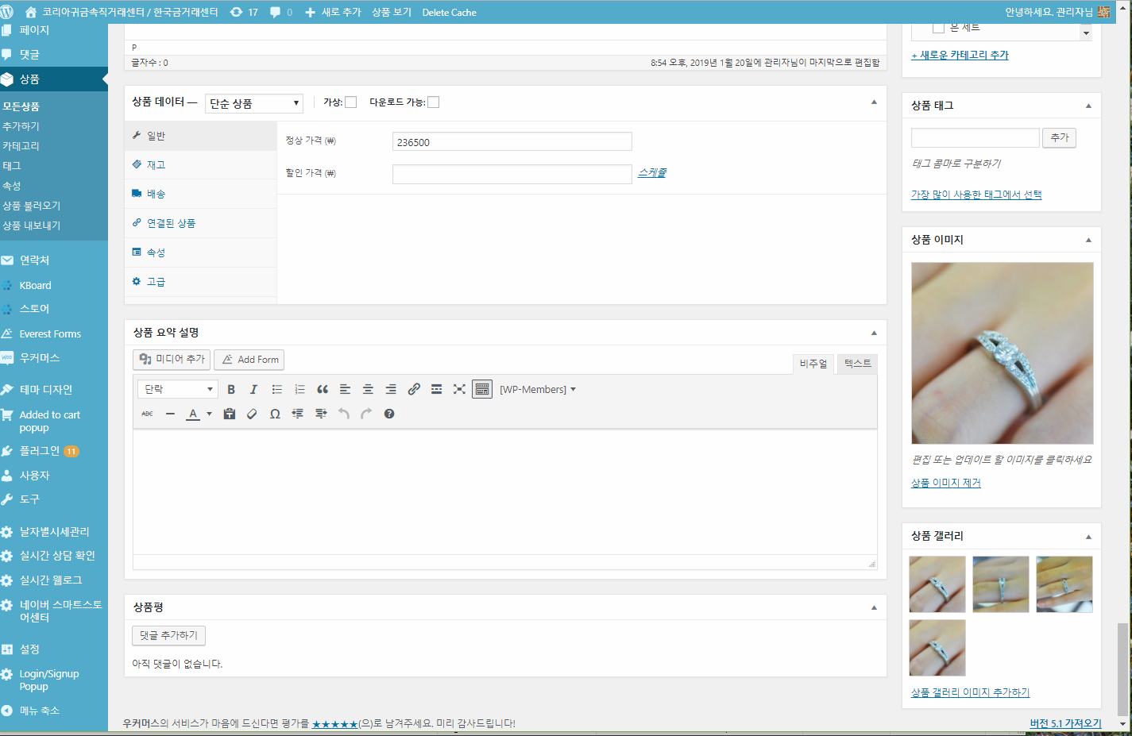

* 옵션 상품의 경우, 단순상품이 아니라 옵션상품을 선택하여 제공합니다.
* 특수 한정 상품의 경우 재고량을 지정하여 고객단에서 주문 수량을 제한할 수 있습니다.

1. 일반 상품 엑셀 등록하기 (다건)

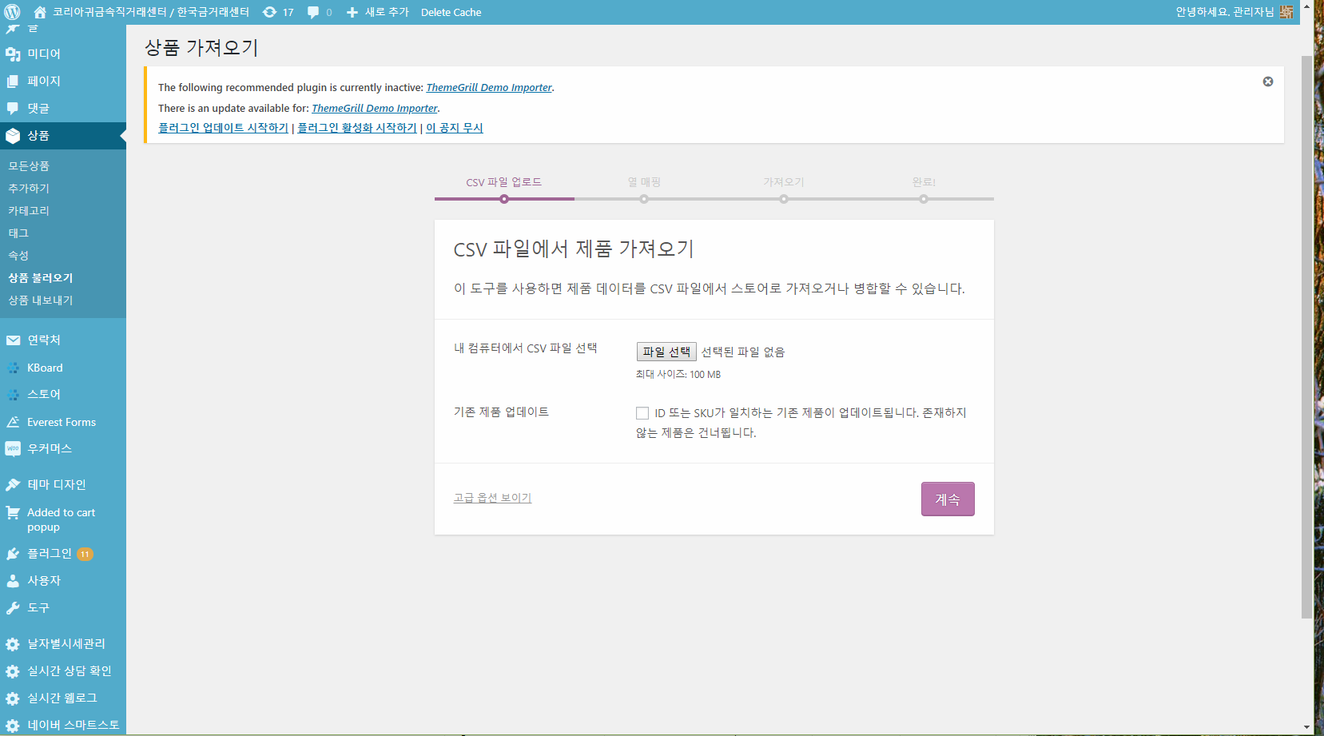

* CSV 엑셀 포맷(디자인 미포함 형식)으로 예시 파일은 미리 요청에 따라 전달 드렸습니다.
* 상품 일괄 업로드로, 단일 상품 외 일괄 상품 적용이 가능합니다.
* 일반 상품만 일괄 등록이 가능합니다.

1. 일반 상품 엑셀 내보내기 (다건)

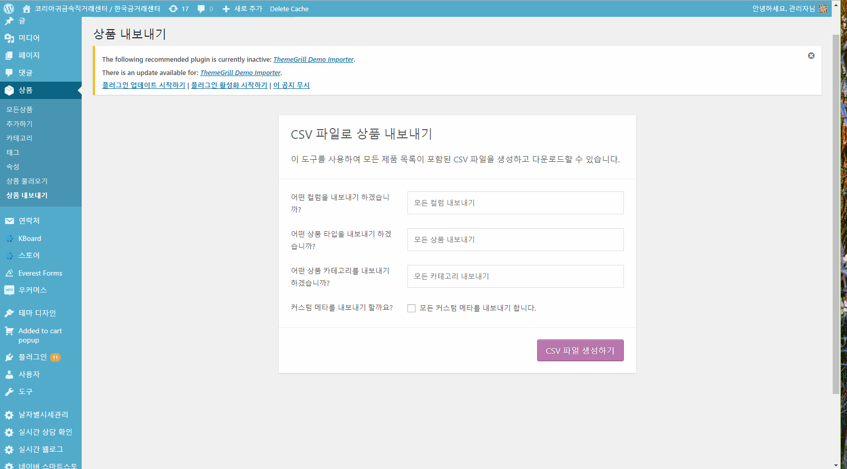

* 기 등록된 상품들을 엑셀(CSV)로 출력합니다.

1. 카테고리 관리

* 글의 카테고리관리와 동일하게 연관된 상품들을 모아 관리하실 수 있는 개념입니다.
* 실수로 상세 옵션들을 날려버리는 등의 이슈가 발생할 수 있어 카테고리 별로 전체수정 기능은 제공하지 않습니다.

1. 주문 관리

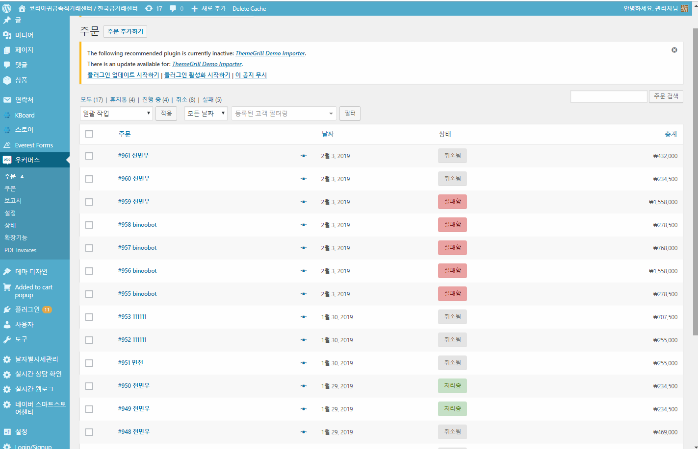

* 사용자의 모든 주문내역을 확인 가능합니다.
* 상태는 결제를 기준으로 결제완료시 처리중, 결제취소시 취소됨, 상품 전달후 후기 작성시 완료로 표기되는 등 알기 편하게 색상으로도 표기됩니다.

1. 쿠폰 관리

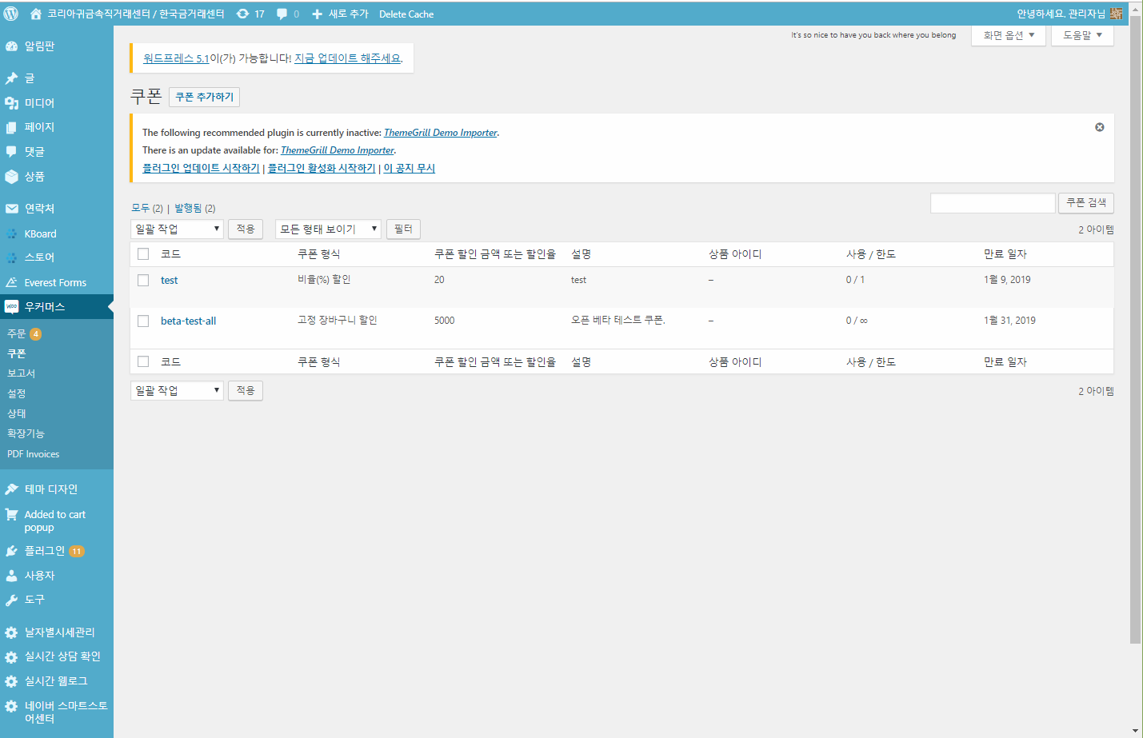

* 상품별, 또는 사용자별 쿠폰을 발급하여 줄 수 있습니다. (11번가/G마켓 처럼)
* 발급 쿠폰의 쿠폰코드는 유니크 해야 하며, 사용에 있어 금액 제한, 기한제한, 사용한도, 사용 가능 품목 선택 등 다양한 제약이 가능합니다.
* 다만, 쿠폰의 경우 결제 전 금액과 관련하여 수정이 발생하는 중요한 부분이므로 쿠폰 발급 이전 충분한 사전 검토 이후 발급하시길 바라며, 공개 쿠폰의 경우 공지/이벤트 게시판등에 코드를 제공하실 수도 있습니다.

1. 결제 관리

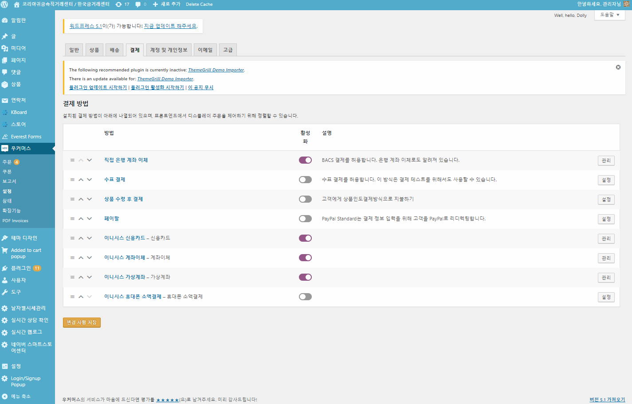

* 결제와 관련하여 제어가 가능합니다.
* 현재 이니시스 테스트모듈이 적용되어 있으며, 이니시스에서 승인이 나지 않아 이니시스로 실물거래가 불가능합니다.
* 계좌거래나 스마트스토어팜을 통한 거래를 진행하시면 무리없이 진행 가능하십니다.

1. 상품 메일 관리

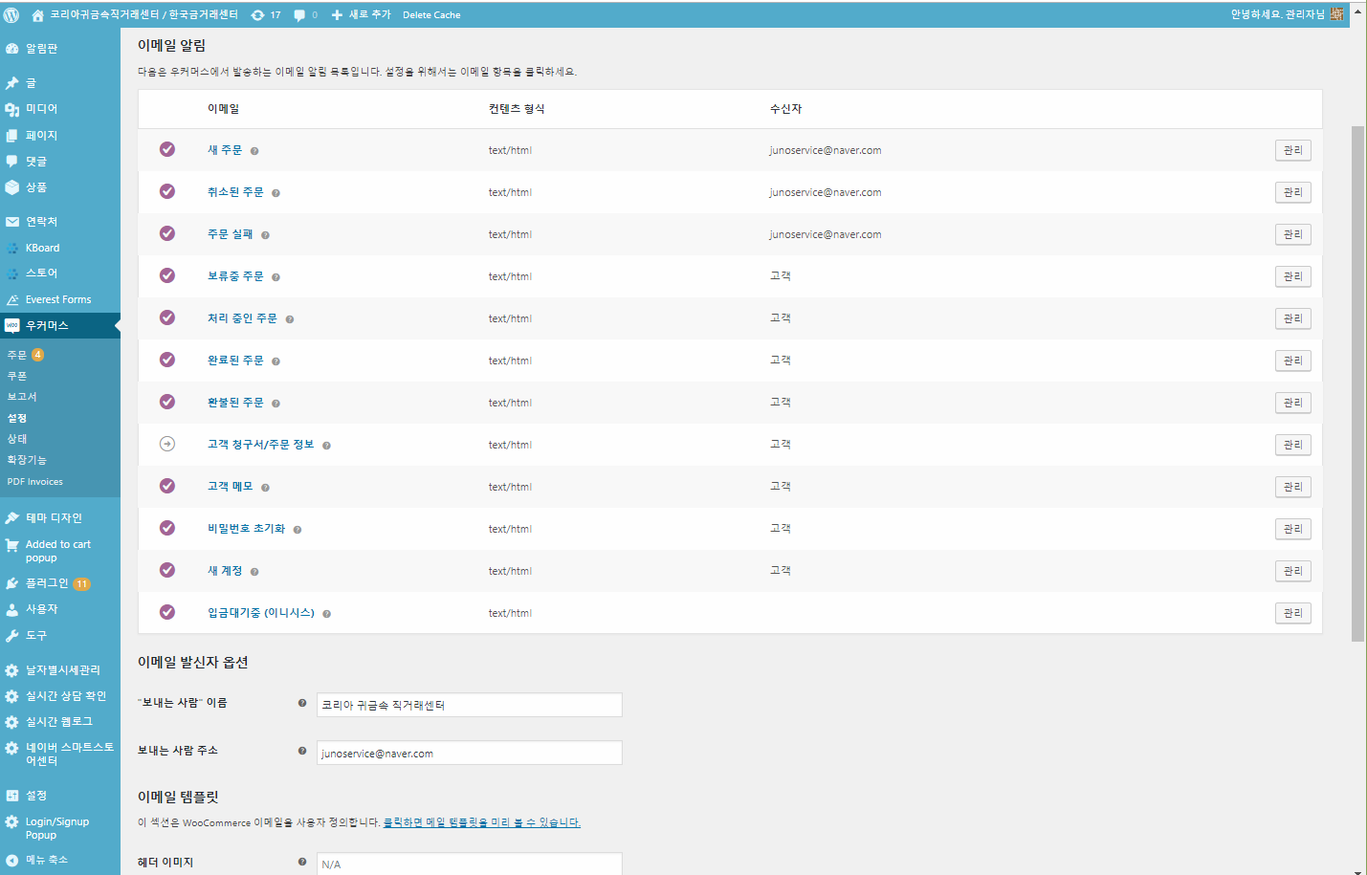

* 다양한 케이스에 대해 이메일을 전송하며 이를 관리합니다.
* 보라색 체크박스를 해제하면 해당 케이스에 메일 발송을 하지 않습니다.
* 메일 발송간 별도의 금액 책정은 없습니다.
* 메일 형식은 아래와 같으며, 메일 포맷 디자인을 수정하시어 반영을 원하시면 수정작업을 통해 디자인을 전달받고 서버 포맷에 맞게 개발하여 적용이 가능합니다. (별도 유지보수)

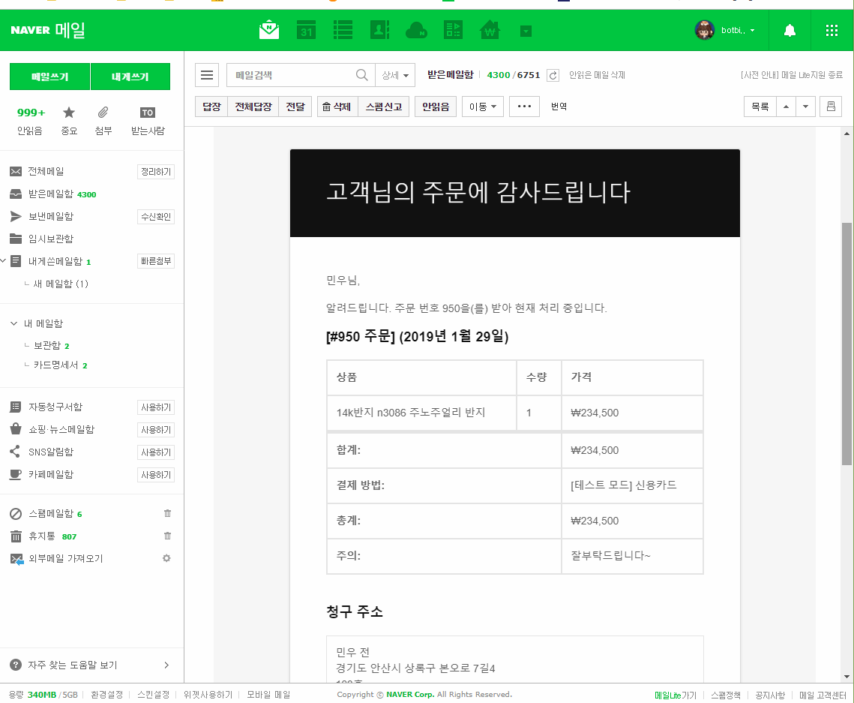

1. 매출 관리 지표 보기

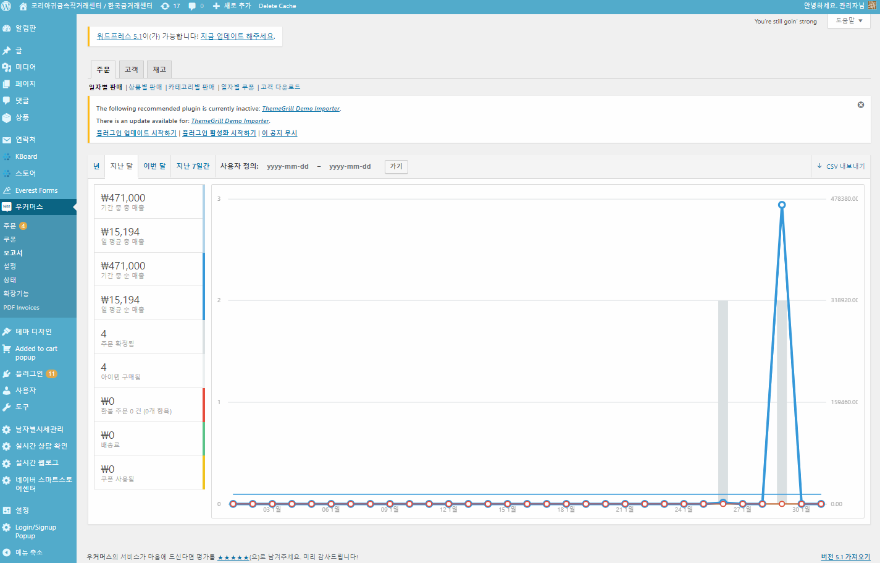

* 기간별 주문금액 추이, 고객추이 등을 확인하실 수 있습니다.
* 기간별 판매내역을 엑셀(CSV)로 내려 받아 관리하실 수 있습니다.

1. 사용자 관리
2. 가입 사용자 관리하기

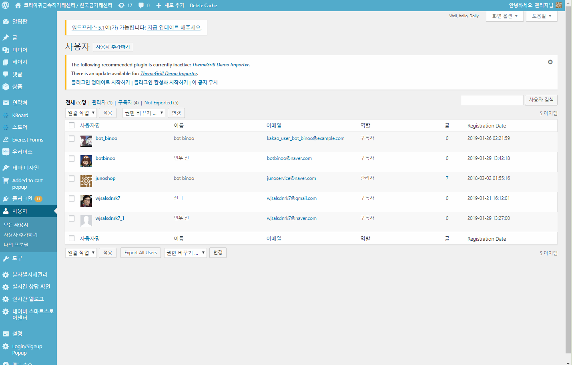

* SNS 가입 사용자를 포함한 모든 사용자가 노출됩니다.
* 사용자의 권한 부여, 탈퇴 등 관리가 가능합니다.

1. 게시판 관리
2. 기존 게시판 정보보기 및 수정하기

* Kboard 플러그인을 사용하였으며, 자세한 사용방법은 Kboard 홈페이지를 참고하시길 바랍니다.
* <http://freehome.co.kr/kboard-%EA%B2%8C%EC%8B%9C%ED%8C%90-%EC%83%9D%EC%84%B1-%EA%B0%80%EC%9D%B4%EB%93%9C/>

1. 카테고리 관리와 사용자 화면 메뉴 관리

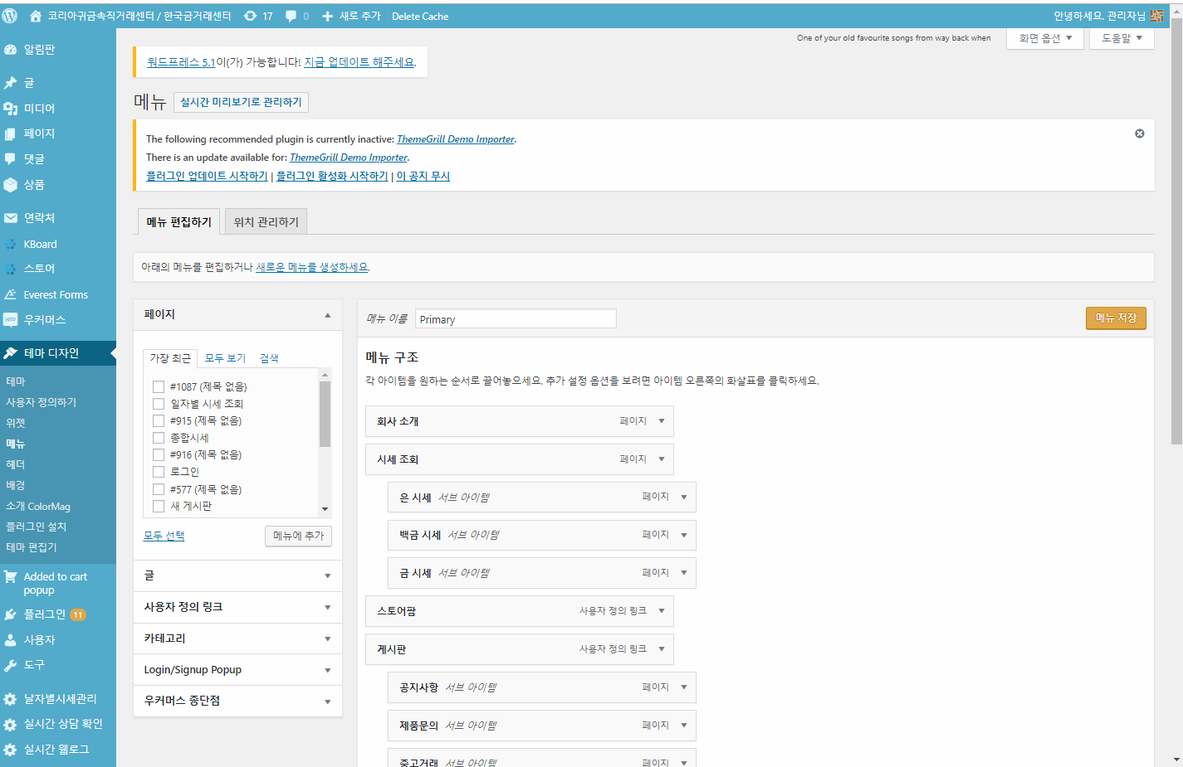

1. 메뉴 관리 화면 들어가기

* 테마디자인 > 메뉴

1. 메뉴 커스텀 링크 삽입

* [사용자 정의 링크] 를 선택합니다.
* 메뉴명을 작성하고 지정 링크를 복사하여 [메뉴에 추가] 버튼을 누릅니다.
* 오른쪽 메뉴 계층 최하단에 생겨난 신규 메뉴를 적절한 위치로 드래그&드랍합니다.
* 메뉴저장 버튼을 눌러 수정사항을 저장합니다.

1. 메뉴에 카테고리 연결하기

* [카테고리] 를 선택합니다.
* 사용할 카테고리를 선택하고 메뉴명을 작성하여 [메뉴에 추가] 버튼을 누릅니다.
* 오른쪽 메뉴 계층 최하단에 생겨난 신규 메뉴를 적절한 위치로 드래그&드랍합니다.
* 메뉴저장 버튼을 눌러 수정사항을 저장합니다.

1. 메뉴에 페이지 연결하기

* [페이지] 를 선택합니다.
* 보여줄 페이지를 선택하고 메뉴명을 작성하여 [메뉴에 추가] 버튼을 누릅니다.
* 오른쪽 메뉴 계층 최하단에 생겨난 신규 메뉴를 적절한 위치로 드래그&드랍합니다.
* 메뉴저장 버튼을 눌러 수정사항을 저장합니다.

1. 일자별 시세 관리
2. 시세 등록하기

* 하기 이미지 참고.

1. 시세 수정하기

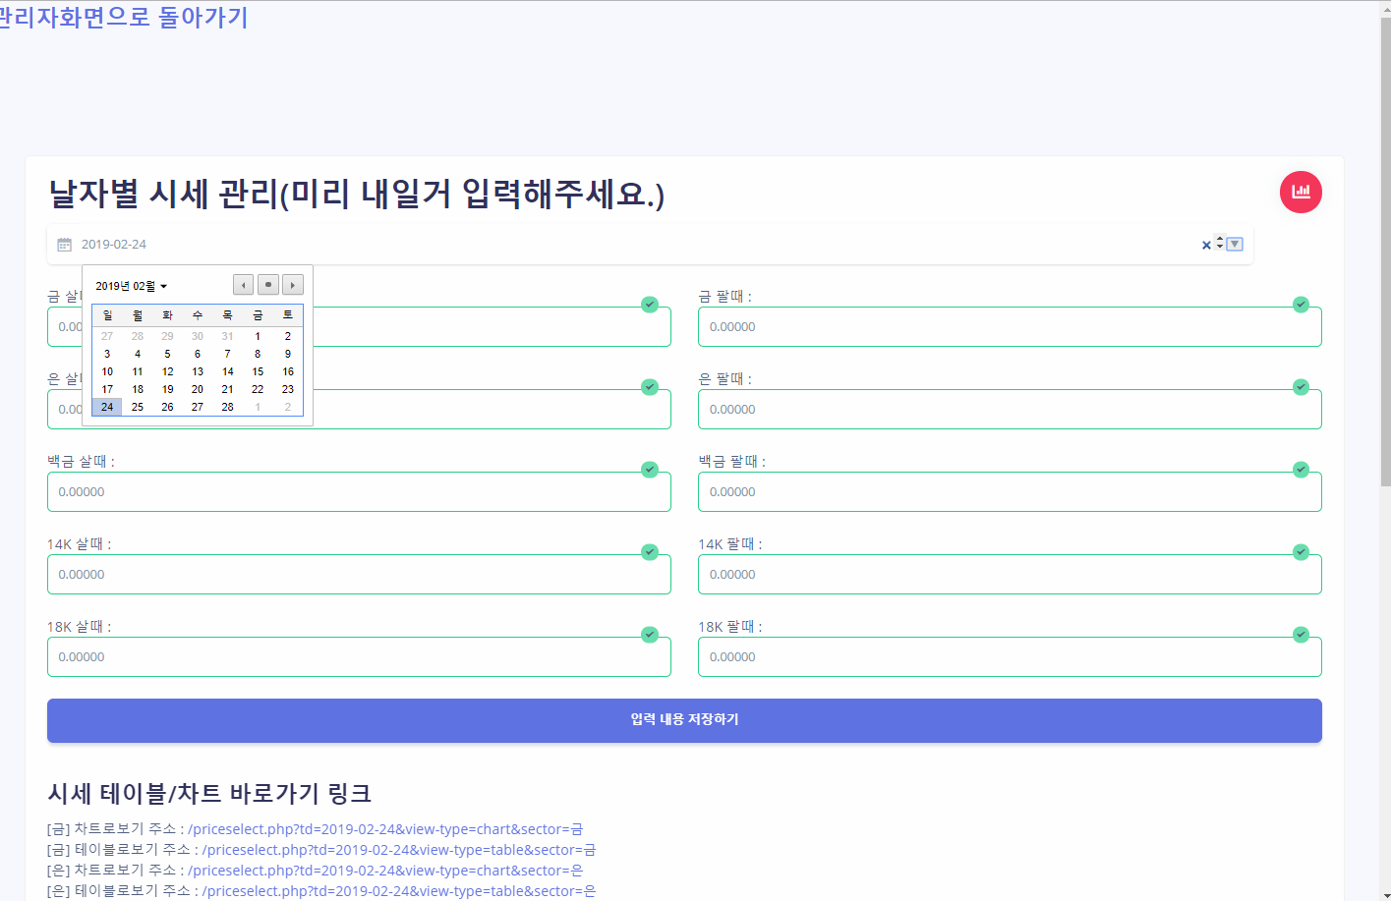

출력 내용 미리보기 기능.

달력 선택하여 해당 일자의 시세 수정가능.

1. 신규 시세 항목 만들기

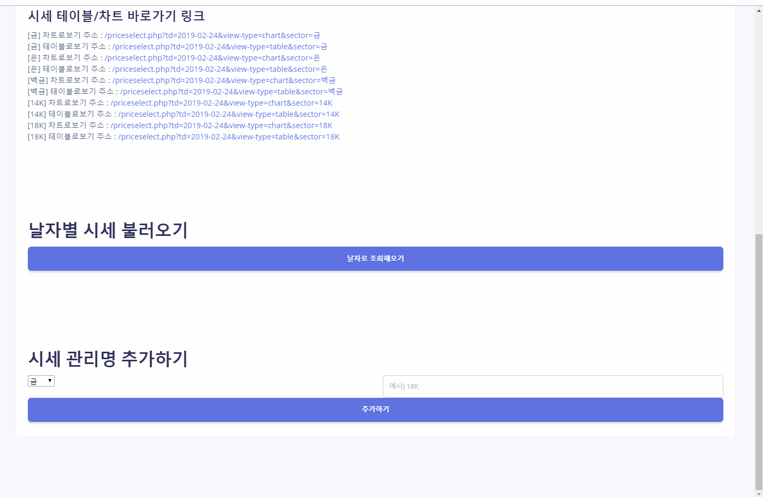

* 기 요청내역이 아니라 극히 일부 내용만 제공.
* 신규 관리할 시세명칭을 입력하여 추가하기 버튼을 눌러 추가(삭제 불가하니 신중하게 결정)
* 삭제할 일이 발생할 경우, 담당 개발자에게 별도 요청하여 수정/삭제를 진행해야 합니다.

1. 시세 출력 예시 확인하기

* 상기 이미지 참고.

1. 방문자 접속로그 관리
2. 네이버 애널리스틱 이용하기

* <https://analytics.naver.com/>

1. 네이버톡톡 상담문의 관리
2. 네이버 톡톡 이용하기

* 네이버 톡톡 문의하기 관련하여 자세한 사용방법 확인하기
* <https://talk.naver.com/intro>

1. SNS 로그인 관리

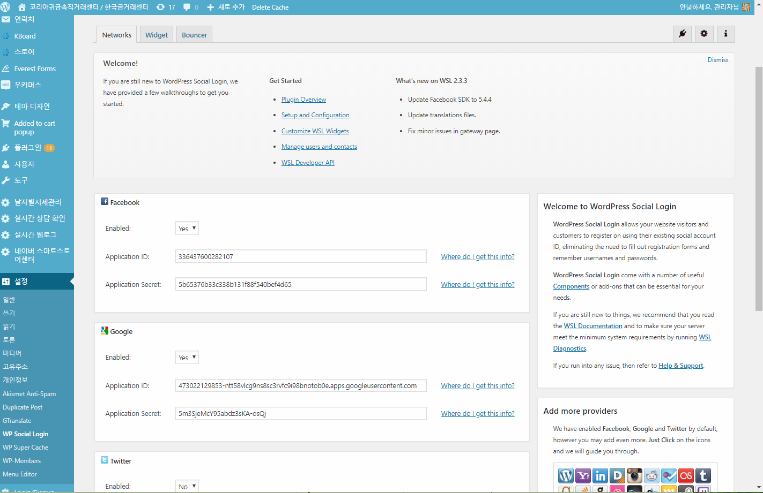

1. 로그인 연동관리

* 각 연동 앱ID 와 Key 는 모두 개발자 것으로 귀속되어 있습니다.
* 추후 다른 개발자에게 위임하시는 경우, 해당 키들을 모두 발급받으시고 작성하시길 바랍니다.
* 적용된 SNS 연동 외 오른쪽 아이콘을 선택하여 다양한 SNS 연동이 가능합니다. (단, 앱ID, Key 는 별도)
* 제공되지 않는 연동모듈(카카오/네이버)의 경우 개발자와 별도 상의가 필요합니다.

1. 페이징 캐싱
2. 페이징 캐싱이란

* 출력할 화면을 미리 컴파일하고 서버 메모리에 적재하여 서버 처리를 보다 간소화하는 방법.

1. 페이지 캐싱 간단 설정하기

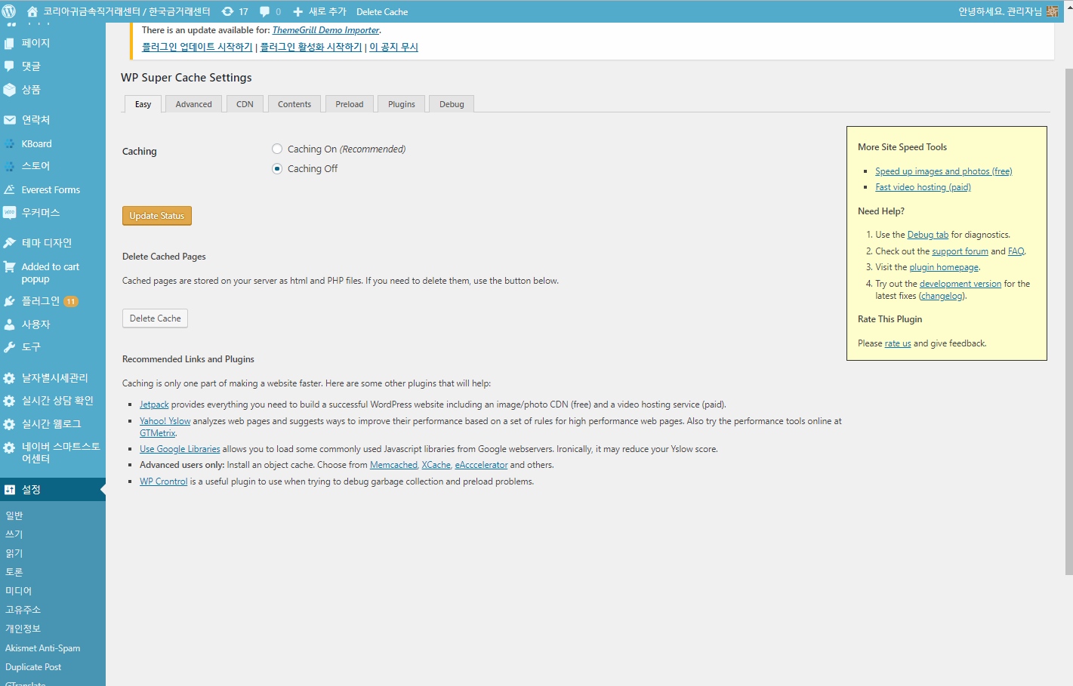

* 해당 플러그인의 Caching On 을 눌러 캐시를 시작합니다.
* 단, 설정이 되면 css/js 수정시 수정사항을 확인하는데 다소 오랜 기간이 소모될 수 있습니다.

1. 관리자 메뉴 관리
2. 어드민 메뉴 내용 관리하기

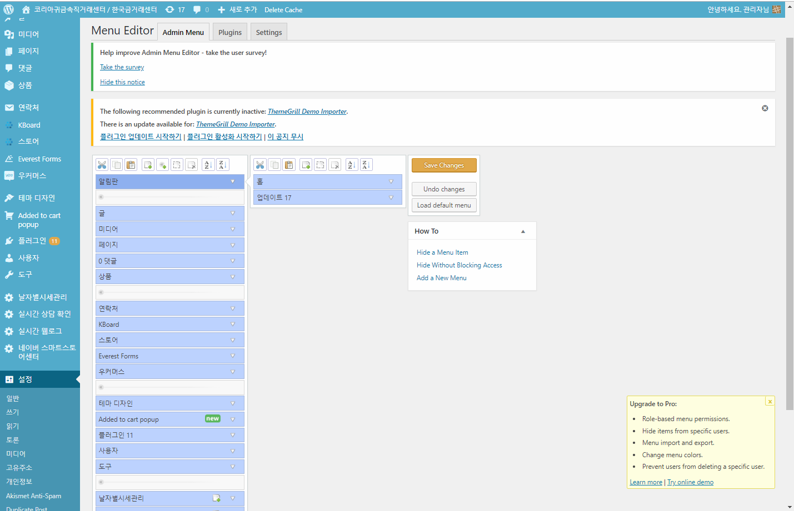

* 관리자 화면의 메뉴 또한 원하시는 대로 수정이 가능합니다.
* 드래그/드랍으로 설정이 가능합니다.
* 반드시 설정한 뒤 [Save Changes](저장)을 눌러야 합니다.

1. 초기화하기

* 화면의 [Load default menu] 를 눌러 초기화 할 수 있습니다.

1. 디자인 정의하기(수정하기)
2. 커스텀 디자인을 적용하는 방법

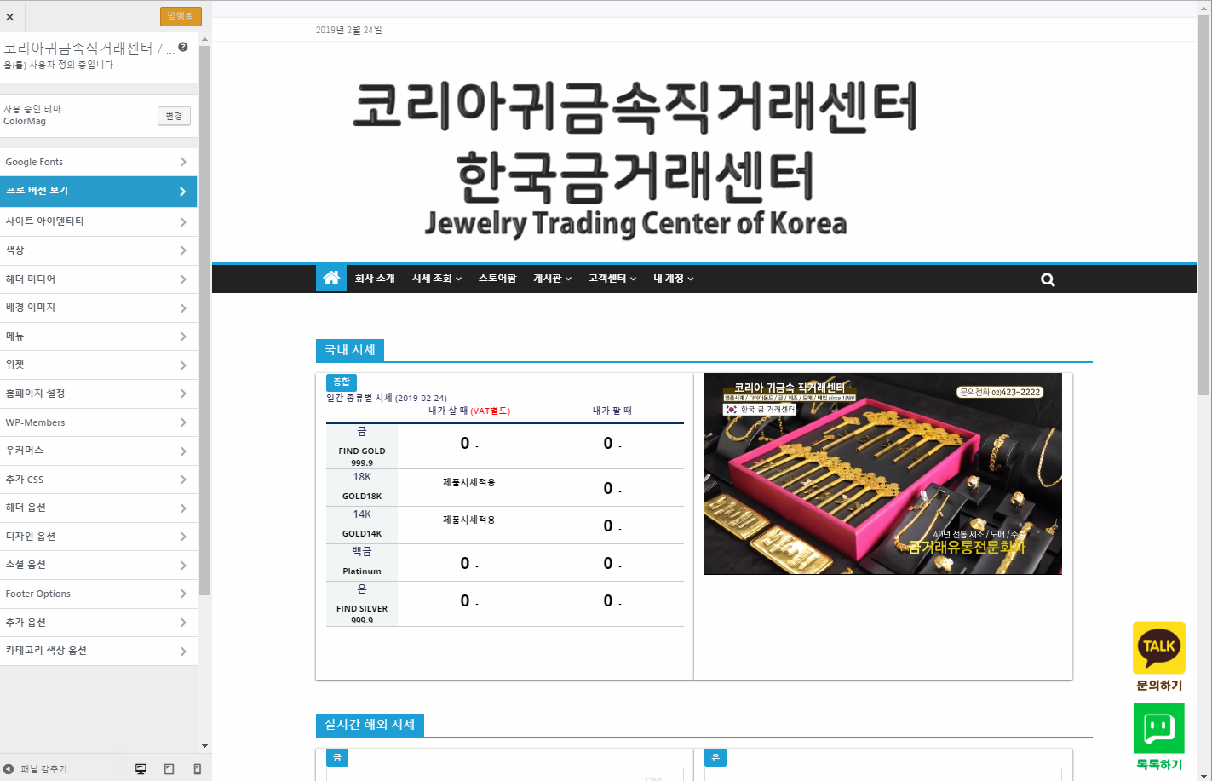

* 관리자로 로그인하고 최상단에 표기되는 [사용자 정의하기]를 눌러 해당 화면에 접속합니다.
* 메뉴를 선택하면 메뉴 수정이 가능하고 대략적인 기능들을 모아놓았습니다. 실제 화면을 보면서 수정가능한 것이라 보시면 됩니다.

1. 신규 css, js 를 등록하는 다양한 방법

* 화면 디자인이 마음에 들지 않거나, 일부 색상/모양을 변경하시고 싶으실 경우에는 직접 css/js 디자인을 적용하실 수 있습니다.
* 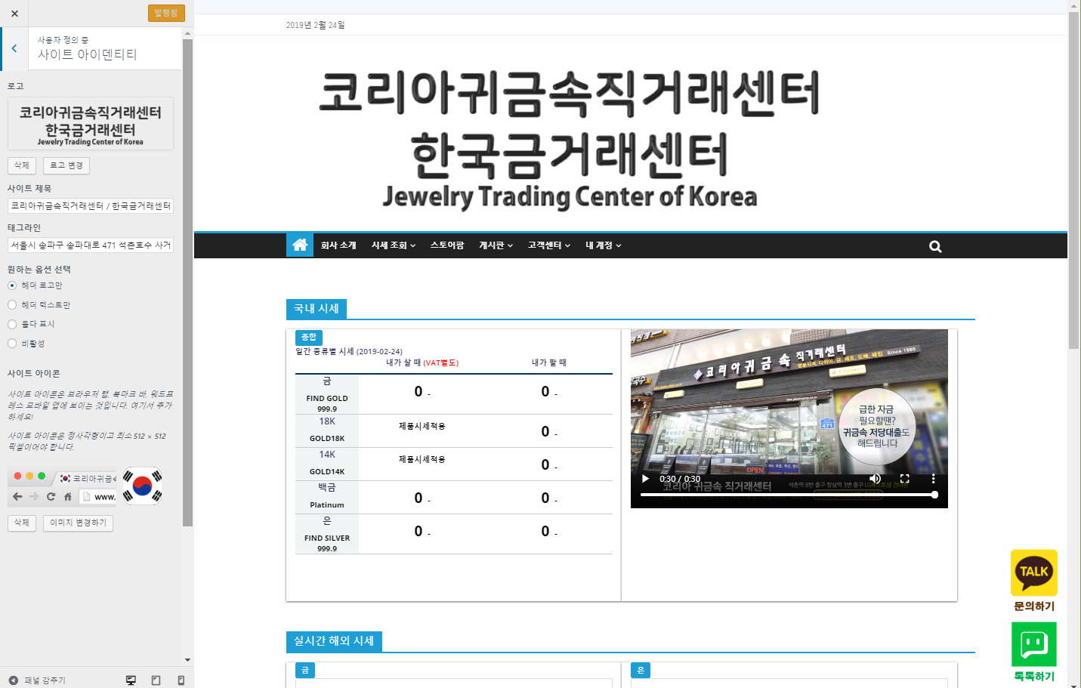
* 사이트아이덴티티에서 로고/사이트 아이콘 등을 수정하실 수 있습니다.
* 추가 css 메뉴에서 직접 디자인하신(또는 외주를 통한 퍼블리싱 내용) css를 직접 적용하고 업로드 하실 수 있습니다.(단 기존 css와 충돌이 일어나는지는 확인이 필요합니다.)

1. 주의사항
2. 호스팅 제공 기간

* 호스팅 무료 제공 기간은 미리 말씀 드린대로 1년(실환경 오픈 시점)입니다.
* 만료일자는 2019.01.14. 입니다.
* 관리업체와 무관하므로 일자이전 마이그레이션 및 호스팅 관련 작업이 별도로 필요할 수 있습니다.

1. 비밀번호 변경 안내

* 관리자 비밀번호는 특수문자, 숫자, 영문이 포함된 복합문자로 14자 이상으로 적용하여 주시길 바랍니다.
* 특별한 이유가 없는 경우, 메일이나 SNS(카톡 포함)로 비밀번호를 전달하는 일이 없도록 주의해 주세요.
* 매달 한번 이상 어려운 비밀번호로 수정해주세요.

1. 공격 대처 및 모니터링 문의

* 별도의 모니터링작업을 진행하여 드리지 않습니다. (별도)
* 필히 비밀번호 관리 및 위험한 js 코딩을 금지하여 XSS 공격에 대비한 글 작성을 부탁드립니다.

1. SSL 요청 및 수정 기간

* SSL(HTTPS 보안서)은 일단 호스팅 무료제공 기간동안 제약없이 제공드릴 예정입니다.
* 제공 기간이 종료되면 개별적으로 SSL 구매하셔서 적용하시길 바랍니다.

감사합니다.